|  |  |
| --- | --- |
| Муниципальная газета  «Залучский вестник» | **№3 от 16 февраля 2022 г.**  **Учредитель газеты:**  **Совет депутатов Залучского**  **сельского поселения** |

### Влияние мусора на окружающую среду

Большинство людей не задумывается над тем, какую опасность проблема мусора несёт для человечества. Прежде всего, газы, образующиеся на свалках, создают так называемый «парниковый» эффект. Это основная причина глобального потепления, которое грозит вымиранием многим видам животных.

**Внимание!** Особую опасность для окружающей среды представляет пластик. Масштабы его потребления просто катастрофические. Тысячи тонн пластика оказываются на свалках, откуда попадают в воду, уничтожая животных и птиц, разрушая целые экосистемы.

К тому же, большинство видов отходов разлагаются не просто десятки, а сотни и тысячи лет. Свалки занимают большие площади, после них земля в этом месте становится непригодной для жизни.

Особое значение проблема мусора имеет в России. Здесь большое количество несанкционированных свалок, которые иногда располагаются просто посреди жилых кварталов, населённых пунктов. К тому же, низкая культура потребления и уровень ответственности населения, наносят дополнительный вред окружающей среде.

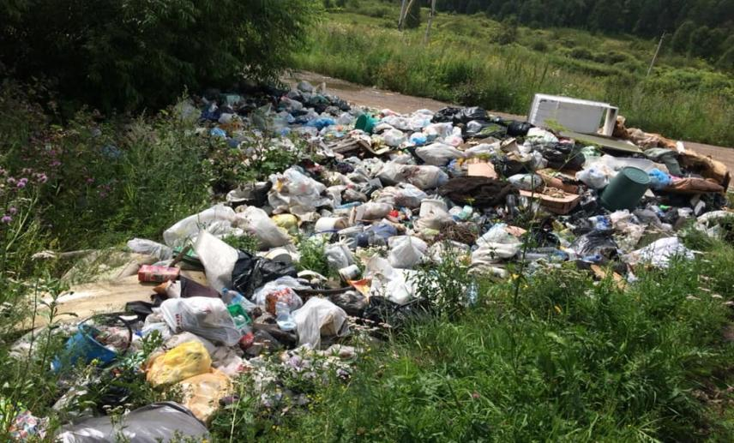

**ФИНАНСОВАЯ ГРАМОТНОСТЬ**

Изменения в назначении выплат на детей от 3 до 7 лет в 2022 году  
В правила некоторых выплат на детей внесены изменения — постановление об этом опубликовано 1 февраля 2022 года.  
Основание: постановление Правительства от 28.01.2022 № 68  
Поправки касаются трех видов ежемесячной господдержки, которые зависят от нуждаемости семьи:  
IMG_256 беременным женщинам  
IMG_257 на детей от 3 до 7 лет  
IMG_258 на детей от 8 до 17 лет  
Часть изменений уже вступили в силу, некоторые заработают только с 1 апреля 2022 года.  
В карточках IMG_259подробности о нововведениях для выплаты на детей от 3 до 7 лет.  
Источник: Госуслуги для родителей

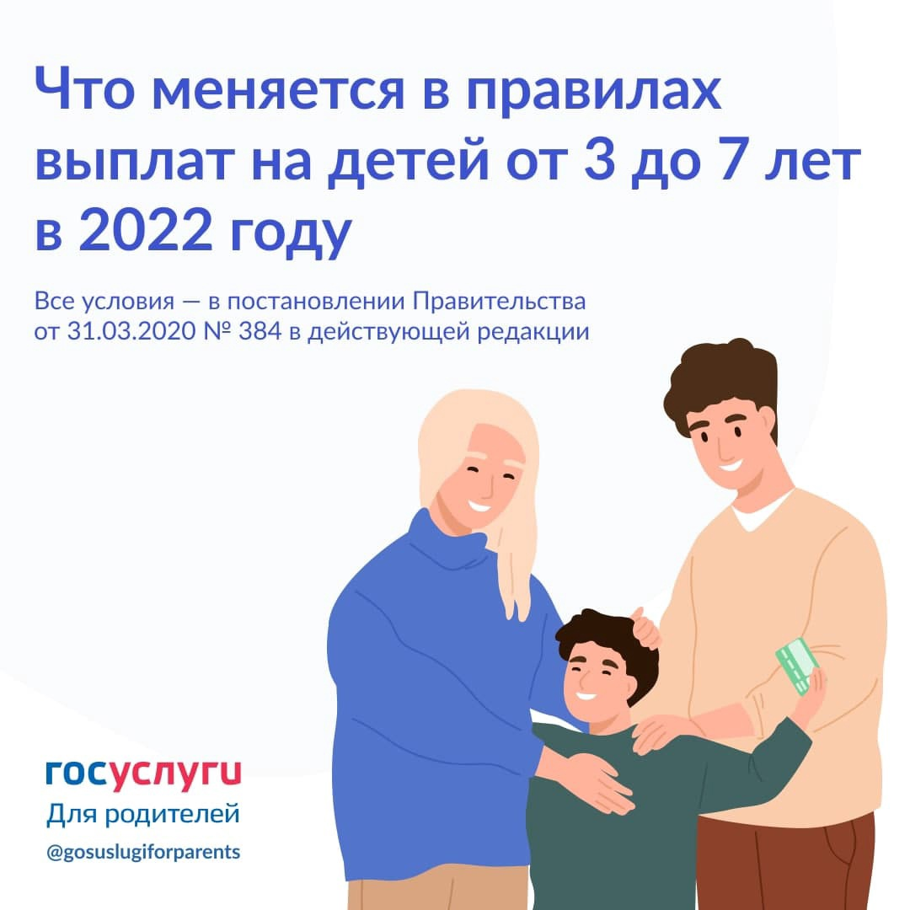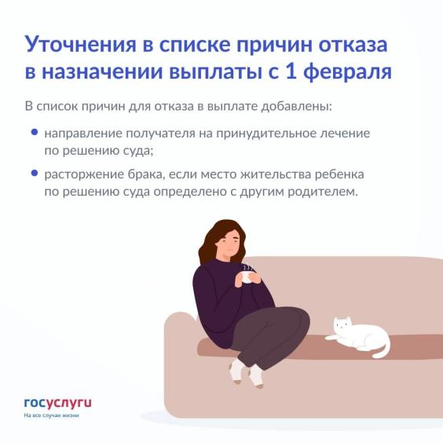

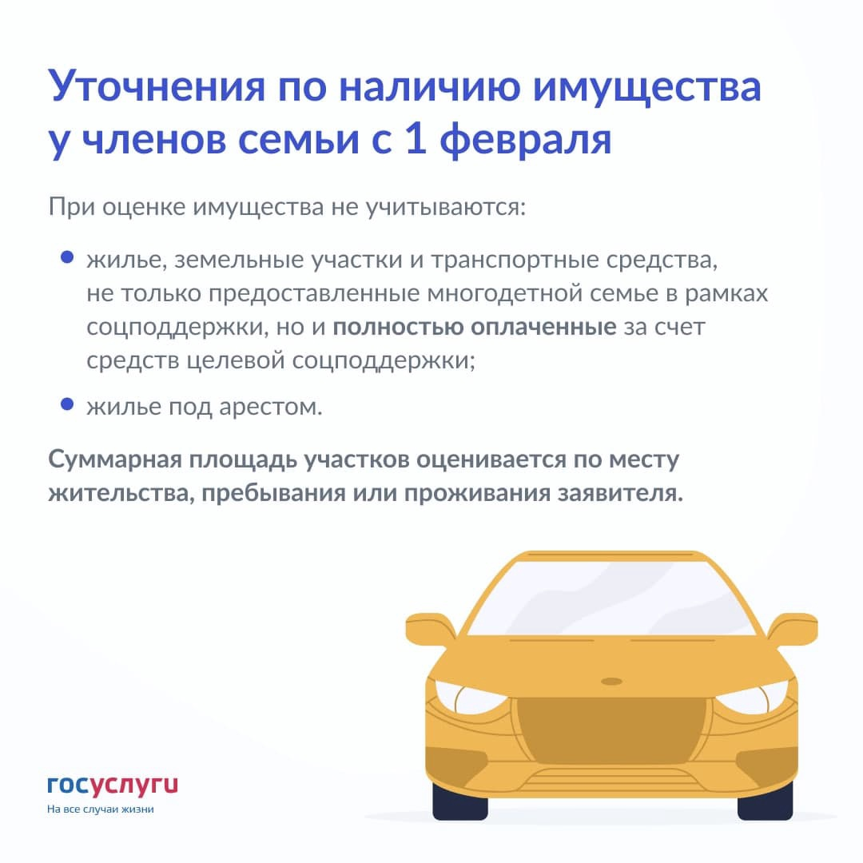

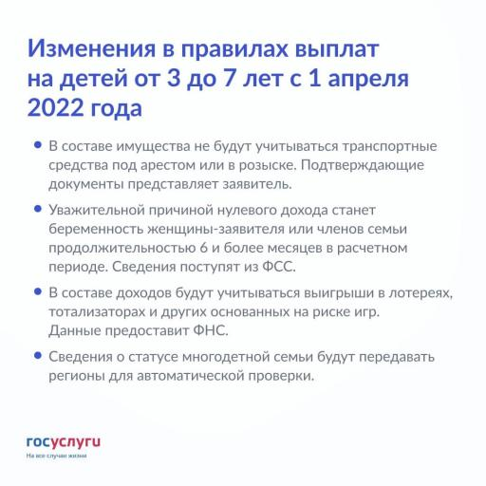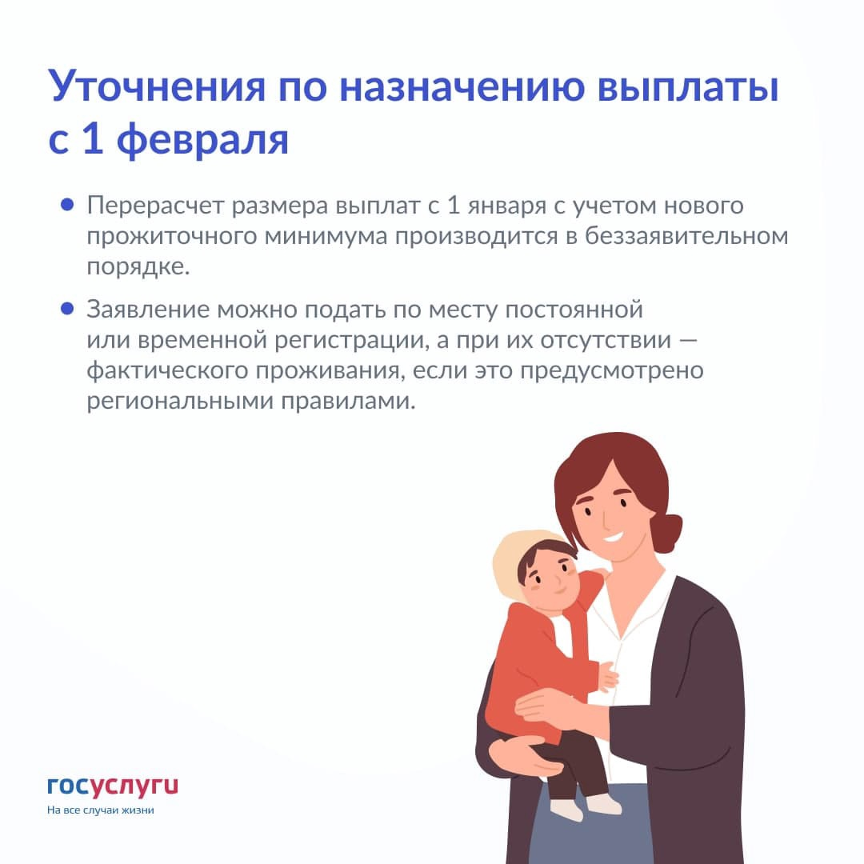

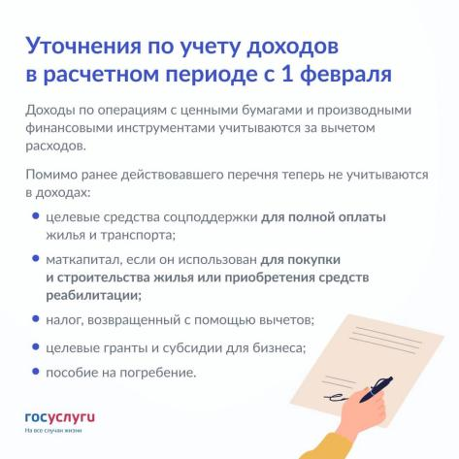

**Извещение о проведении собрания о согласовании местоположения границы земельного участка**

Кадастровым инженером Савотеевой Ириной Александровной, почтовый адрес: 173000, г. Великий Новгород, улица Большая Московская, д. 24, 3 этаж, офис 1**, expert50@ya.ru**; e-mail: russaxrg@mail.ru.🕿 (816-2) 502 805, 8 921 023 09 93, номер регистрации в государственном реестре лиц, осуществляющих кадастровую деятельность – 1392,

выполняются кадастровые работы в отношении земельного участка с кадастровым номером 53:17:0100701:32, расположенного по адресу: Новгородская область, Старорусский район, Залучское сельское поселение, деревня Новоселье (по правой стороне дома № 30), номер кадастрового квартала 53:17:0100701 и земельного участка с кадастровым номером 53:17:0100701:33, расположенного по адресу: Новгородская область, Старорусский район, Залучское сельское поселение, деревня Новоселье (по правой стороне дома № 30), номер кадастрового квартала 53:17:0100701.

Заказчиком кадастровых работ является Андреев А.М., контактный телефон: +7 921 021 90 46.

Собрание по поводу согласования местоположения границы состоится по адресу: Новгородская область, Старорусский район, Залучское сельское поселение, деревня Новоселье, у дома 30.

🕿 *+7 921 023 09 93*.

22 марта 2022г. в 11ч. 00мин.

С проектом межевого плана земельного участка можно ознакомиться по адресу**:** Новгородская обл., г. Старая Русса, ул. Гостинодворская, д.30, 2й этаж, каб.№5.🕿  ***+7 921 023 09 93***.

Требования о проведении согласования местоположения границ земельных участков на местности принимаются с 21.02.2022 по 18.03.2022,

обоснованные возражения о местоположении границ земельных участков после ознакомления с проектом межевого плана принимаются с 21.02.2022 по 18.03.2022, по адресу: Новгородская обл., г. Старая Русса, ул. Гостинодворская, д.30, 2й этаж, каб.№5.🕿  ***+7 921 023 09 93***.

При проведении согласования местоположения границ при себе необходимо иметь документ, удостоверяющий личность, а так же документы о правах на земельный участок (часть 12 статьи 39, часть 2 статьи 40 Федерального закона от 24 июля 2007г. №221-ФЗ "О кадастровой деятельности").

**Администрация Залучского сельского поселения**

**П О С Т А Н О В Л Е Н И Е**

**от 07.02.2022 № 16**

с. Залучье

**Об утверждении перечня должностей муниципальной службы Залучского сельского поселения, при назначении на которые граждане и при замещении которых муниципальные служащие Залучского сельского поселения обязаны представлять сведения о своих доходах, об имуществе и обязательствах имущественного характера, а также сведения о доходах, об имуществе и обязательствах имущественного характера своих супруги (супруга) и несовершеннолетних детей и размещению сведений о доходах на официальном сайте и предоставлению средствам массовой информации для опубликования**

В соответствии с ч. 1 и ч. 1.1 ст. 8 Федерального закона от 25.12.2008 № 273-ФЗ «О противодействии коррупции», Федеральным законом от 03.12.2012 № 230-ФЗ «О контроле за соответствием расходов лиц, замещающих государственные должности, и иных лиц их доходам», со ст. 15. «Представление сведений о доходах, расходах, об имуществе и обязательствах имущественного характера» Федерального закона от 02.03.2007 N 25-ФЗ "О муниципальной службе в Российской Федерации":Администрация Залучского сельского поселения **ПОСТАНОВЛЯЕТ**:

1. Утвердить перечень должностей муниципальной службы Залучского сельского поселения, при назначении на которые граждане и при замещении которых муниципальные служащие Залучского сельского поселения обязаны представлять сведения о своих доходах, об имуществе и обязательствах имущественного характера, а также сведения о доходах, об имуществе и обязательствах имущественного характера своих супруги (супруга) и несовершеннолетних детей и размещению сведений о доходах на официальном сайте и предоставлению средствам массовой информации для опубликования.

2. Настоящее постановление вступает в силу со дня подписания, и распространяется на правоотношения возникшие с 01.01.2022г.

3. Считать утратившим силу распоряжение Администрации Залучского сельского поселения от 22.02.2013 № 10-рг «Об установлении Перечня должностей муниципальной службы Администрации Залучского сельского поселения, при назначении на которые граждане и при замещении которых муниципальные служащие Администрации Залучского сельского поселения обязаны представлять сведения о своих доходах, об имуществе и обязательствах имущественного характера, а также сведения о доходах, об имуществе и обязательствах имущественного характера своих супруги (супруга) и несовершеннолетних детей»

4. Опубликовать постановление в муниципальной газете «Залучский вестник» и разместить на официальном сайте Администрации Залучского сельского поселения.

5. Контроль над исполнением данного постановления оставляю за собой.

**Глава сельского поселения Е.Н. Пятина**

Утвержден

Постановлением Администрации Залучскогосельского поселения от 07.02.2022 № 16

**Перечень**

**должностей муниципальной службы Залучского сельского поселения, при назначении на которые граждане и при замещении которых муниципальные служащие Залучского сельского поселения обязаны представлять сведения о своих доходах, об имуществе и обязательствах имущественного характера, а также сведения о доходах, об имуществе и обязательствах имущественного характера своих супруги (супруга) и несовершеннолетних детей**

Должности муниципальной службы Залучского сельского поселения, согласно Реестра должностей муниципальной службы Залучскогосельского поселения, утвержденного распоряжением администрации Залучского сельского поселения от 01.02.2022 № 11-рг "О Реестре должностей муниципальной службы в Администрации Залучского сельского поселения"

**Администрация Залучского сельского поселения**

**П О С Т А Н О В Л Е Н И Е**

**от08.02.2022 № 16а**

с.Залучье

**О проведении аукциона в электронной форме**

Руководствуясь Федеральным законом от 5 апреля 2013 года № 44-ФЗ «О контрактной системе в сфере закупок товаров, работ, услуг для обеспечения государственных и муниципальных нужд»**ПОСТАНОВЛЯЮ**:

1. Определить способ размещения заказа на право заключения муниципального контракта на выполнение работ по ремонту участков автомобильных дорог общего пользования местного значения: с. Залучье ул. Мельничная, пер. Аптекарский, пер. Советский, ул. Советская, д. Пинаевы Горки, ул. Хуторская, ул. Зелёная, д. Шотово и д. Ляховичи ул. Береговая.
2. Провести в первом квартале 2022 года размещение заказа путём аукциона в электронной форме на право заключения муниципального контракта на выполнение работ по ремонту участков автомобильных дорог общего пользования местного значения: с. Залучье ул. Мельничная, пер. Аптекарский, пер. Советский, ул. Советская, д. Пинаевы Горки, ул. Хуторская, ул. Зелёная, д. Шотово и д. Ляховичи ул. Береговая, за счёт средствобластного и местного бюджетов, на сумму 2 641 449,60(Два миллиона шестьсот сорок одна тысяча четыреста сорок девять) рублей60 копеек по идентификационному коду закупки**213532201323653220100100020004211244**.

**Глава администрации Залучского сельского поселения Е.Н.Пятина**

**АДМИНИСТРАЦИЯ ЗАЛУЧСКОГО СЕЛЬСКОГО ПОСЕЛЕНИЯ**

**П О С Т А Н О В Л Е Н И Е**

от 14.02.2022 № 18

с. Залучье

|  |
| --- |
| **О внесении изменений в муниципальную программу Залучского сельского поселения «Развитие малого и среднего предпринимательства в Залучском сельском поселении на 2022-2025 годы»** |

В соответствии со статьей 179 Бюджетного кодекса Российской Федерации, руководствуясь [Порядк](../../../../../Пользователь/Downloads/Программа%20по%20повышению%20эффективности%20бюджетных%20расходов.doc#Par32)ом принятия решений о разработке муниципальных программ Залучского сельского поселения, их формирования и реализации, утвержденным постановлением Администрации Залучского сельского поселения от 01.10.2013 № 136 Администрация Залучского сельского поселения **ПОСТАНОВЛЯЮ:**

1. Внести изменения в муниципальную программу Залучского сельского поселения «Развитие малого и среднего предпринимательства в Залучском сельском поселении на 2022-2025 годы», изложив её в новой редакции.

3.Контроль за выполнением постановления оставляю за собой.

4. Опубликовать настоящее постановление в газете «Залучский вестник».

**Глава сельского поселения Е.Н.Пятина**

УТВЕРЖДЕНА

постановлением Администрации сельского поселения

от 14.02.2022 № 18

**Муниципальная программа Залучского сельского поселения**

**«Развитие малого и среднего предпринимательства в Залучском сельском поселении на 2022-2025 годы»**

**ПАСПОРТ**

**муниципальной программы**

**1.** **Наименование муниципальной программы:** Муниципальная программа Залучского сельского поселения «Развитие малого и среднего предпринимательства в Залучском сельском поселении на 2022-2025 годы» (далее - Муниципальная программа).

**2. Ответственный исполнитель муниципальной программы:** Администрация Залучского сельского поселения (далее - Администрация);

**3. Соисполнители муниципальной программы:** отсутствуют

**4. Подпрограммы муниципальной программы:** отсутствуют

**5. Цели, задачи и целевые показатели муниципальной программы:**

|  |  |  |  |  |  |
| --- | --- | --- | --- | --- | --- |
| № п/п | Цели, задачи муниципальной  программы, наименование и   единица измерения целевого  показателя | Значения целевого показателя по годам | | | |
| 2022 | 2023 | 2024 | 2025 |
| 1 | 2 | 3 | 4 | 5 |  |
| 1. | Цель 1: Создание условий для развития малого и среднего предпринимательства на территории Залучского сельского поселения | | | | |
| 1.1. | Задача 1: Развитие инфраструктуры поддержки малого и среднего предпринимательства на территории Залучского сельского поселения | | | | |
| 1.1.1. | Количество разработанных проектов решений Совета депутатов Залучского сельского поселения, принятие правовых актов Администрации Залучского сельского поселения по вопросам малого и среднего предпринимательства, шт. | 1 | 1 | 1 | 1 |
| 1.1.2. | Доля проинформированных незащищенных слоев населения, безработных о перспективности ведения бизнеса, % | 5 | 7 | 8 | 9 | |
| 1.2. | Задача 2: Увеличение количества субъектов малого и среднего предпринимательства на территории Залучского сельского поселения | | | | |
| 1.2.1. | Количество проведенных среди субъектов малого и среднего предпринимательст-ва на территории Залучс-кого сельского поселения ежегодного конкурса «Предприниматель года», шт. | 1 | 1 | 1 | 1 |

Целевые показатели муниципальной программы определяются на основе данных ведомственной отчетности.

**6. Сроки реализации муниципальной программы:** 2022-2025 годы.

**7. Объемы и источники финансирования муниципальной программы в целом и по годам реализации (тыс. руб.):**

|  |  |  |  |  |  |
| --- | --- | --- | --- | --- | --- |
| Год | Источники финансирования: | | | | |
| областной бюджет | федеральный бюджет | местный бюджет | внебюджетные средства | всего |
| 1 | 2 | 3 | 4 | 5 | 6 |
| 2022 | 0 | 0 | 1,0 | 0 | 1,0 |
| 2023 | 0 | 0 | 1,0 | 0 | 1,0 |
| 2024 | 0 | 0 | 1,0 | 0 | 1,0 |
| 2025 | 0 | 0 | 0,5 | 0 | 0,5 |
| ВСЕГО: | 0 | 0 | 3,5 | 0 | 3,5 |

**8. Ожидаемые конечные результаты реализации муниципальной программы:**

Реализация настоящей муниципальной программы позволит обеспечить улучшение условий для развития малого и среднего предпринимательства на территории Залучского сельского поселения, в том числе:

- создание условий для развития малого и среднего предпринимательства на территории Залучского сельского поселения;

- увеличение количества субъектов малого и среднего предпринимательства на территории Залучского сельского поселения.

**I. Характеристика текущего состояния в сфере развития малого**

**и среднего предпринимательства, приоритеты и цели государственной политике в данной сфере**

Развитие малого и среднего предпринимательства – один из постоянных приоритетов социально-экономического развития страны и Залучского сельского поселения. Вовлечение экономически активного населения в предпринимательскую деятельность способствует росту общественного благосостояния, обеспечению социально-политической стабильности в обществе, поддержанию занятости населения, увеличению поступлений в бюджеты всех уровней. Быстрый и устойчивый рост экономики способен обеспечить конкурентоспособный малый и средний бизнес, использующий передовые информационно-коммуникационные и управленческие технологии. Развитие малого и среднего предпринимательства требует системных подходов и обоснованных финансовых вложений.

Несмотря на наметившиеся в последние годы положительные тенденции в улучшении предпринимательского климата в Залучском сельском поселении сохраняется ряд проблем, препятствующих развитию малого и среднего бизнеса. Наиболее важные из них:

- недостаток финансовых и инвестиционных ресурсов (недостаточность собственного капитала и оборотных средств), в том числе для технического перевооружения и повышения производительности труда;

- высокие процентные ставки по банковским кредитам;

- недостаток производственных площадей (особенно в производственной сфере), высокая арендная плата;

- недостаток квалифицированных кадров рабочих профессий, менеджеров, невысокий уровень оплаты труда в сфере малого бизнеса.

Эти проблемы предлагается решить посредством:

- реализации программы микрофинансирования субъектов малого и среднего предпринимательства;

- привлечения субъектов малого и среднего предпринимательства к выполнению заказов на поставки товаров, выполнение работ, оказание услуг для государственных и муниципальных нужд;

- развития системы подготовки, переподготовки и повышения квалификации кадров для малого и среднего предпринимательства;

Для достижения поставленных целей в сфере развития малого и среднего предпринимательства на территории Залучского сельского поселения предполагается выполнение следующих мероприятий:

- разработка проектов решений Совета депутатов Залучского сельского поселения, принятие правовых актов Администрации Залучского сельского поселения по вопросам малого и среднего предпринимательства;

- информирование незащищенных слоев населения, безработных о перспективности ведения бизнеса;

- проведение среди субъектов малого и среднего предпринимательства на территории Залучского сельского поселения ежегодного конкурса «Предприниматель года».

**II. Основные показатели и анализ социальных, финансово-экономических и прочих рисков реализации муниципальной программы**

Основными показателями муниципальной программы являются:

- количество разработанных проектов решений Совета депутатов Залучского сельского поселения, принятие правовых актов Администрации Залучского сельского поселения по вопросам малого и среднего предпринимательства;

- доля проинформированных незащищенных слоев населения, безработных о перспективности ведения бизнеса;

- количество проведенных среди субъектов малого и среднего предпринимательства на территории Залучского сельского поселения ежегодного конкурса «Предприниматель года».

К рискам реализации муниципальной программы, которыми могут управлять ответственный исполнитель муниципальной программы, уменьшая вероятность их возникновения, следует отнести следующие.

Операционные риски, связанные с ошибками управления реализацией муниципальной программы, в том числе отдельных ее исполнителей, неготовности организационной инфраструктуры к решению задач, поставленных муниципальной программой, что может привести к нецелевому и (или) неэффективному использованию бюджетных средств, невыполнению ряда мероприятий муниципальной программы или задержке в их выполнении. Данный риск может быть качественно оценен как умеренный.

В рамках данной группы можно выделить два основных.

Риск ответственного исполнителя, который связан с возникновением проблем в реализации муниципальной программы в результате недостаточной квалификации и (или) недобросовестности ее исполнителя, что может привести к нецелевому и (или) неэффективному бюджетных средств, невыполнению мероприятий муниципальной программы.

Организационный риск, который связан с несоответствием организационной инфраструктуры реализации муниципальной программы ее задачам. Высокая зависимость реализации мероприятий муниципальной программы от принятия необходимых организационных решений требуют высокой эффективности координации их деятельности и отлаженных административных процедур для снижения данного риска. Реализация данного риска может привести к задержкам в реализации муниципальной программы, срыву сроков и результатов выполнения отдельных мероприятий.

Риск финансового обеспечения, который связан с финансированием муниципальной программы в неполном объеме. Данный риск возникает по причине значительной продолжительности муниципальной программы, а также высокой зависимости ее успешной реализации от финансирования, возникновения необходимости выполнения мероприятий муниципальной программы, при которых возможно возникновение непредвиденных расходов к примеру удорожание стоимости материалов.

Однако, учитывая сложившуюся практику программного бюджетирования в части обеспечения реализации муниципальных программ за счет средств местного бюджета, риск сбоев в реализации муниципальной программы по причине недофинансирования можно считать умеренным.

Реализации муниципальной программы также угрожают следующие риски, которые связаны с изменениями внешней среды и которыми невозможно управлять в рамках ее реализации.

Риск ухудшения состояния экономики, что может привести к снижению бюджетных доходов, ухудшению динамики основных макроэкономических показателей, в том числе повышению инфляции, снижению темпов экономического роста и доходов населения. Риск для реализации муниципальной программы может быть качественно оценен как высокий.

Риск возникновения обстоятельств непреодолимой силы, в том числе природных и техногенных катастроф, и катаклизмов, что может привести к потребности концентрации средств местного бюджета на преодоление последствий таких катастроф. На качественном уровне такой риск для муниципальной программы можно оценить, как умеренный.

Управление рисками реализации муниципальной программы будет осуществляться на основе:

- проведения мониторинга реализации мероприятий муниципальной программы, выработки прогнозов, решений и рекомендаций по реализации мероприятий;

- подготовки и представления годового отчета о ходе и результатах реализации муниципальной программы, который может содержать предложения по корректировке муниципальной Программы.

**III. Механизм управления реализацией муниципальной программы**

Оценку соотношения эффективности реализации муниципальной программы с приоритетами, целями и показателями прогноза социально-экономического развития поселения и контроль за реализацией муниципальной программы осуществляет Глава Залучского сельского поселения.

Администрация осуществляет:

- непосредственный контроль за ходом реализации мероприятий муниципальной программы;

- координацию выполнения мероприятий муниципальной программы;

- обеспечение эффективности реализации муниципальной программы, целевого использования средств;

- организацию внедрения информационных технологий в целях управления реализацией муниципальной программой;

- подготовку при необходимости предложений по уточнению мероприятий муниципальной программы, объемов финансирования, механизма реализации муниципальной программы, соисполнителей муниципальной программы, целевых показателей для оценки эффективности реализации муниципальной программы;

- составление отчетов о ходе реализации муниципальной программы в соответствии с [Порядк](#Par32)ом принятия решений о разработке муниципальных программ Залучского сельского поселения, их формирования и реализации, утвержденным постановлением Администрации Залучского сельского поселения от 01.10.2013 № 136.

Администрация поселения осуществляет общий мониторинг хода реализации муниципальной программы. Результаты мониторинга и оценки выполнения целевых показателей ежегодно до 15 апреля года, следующего за отчетным, докладываются Главе Залучского сельского поселения.

**IV. Мероприятия муниципальной программы**

|  |  |  |  |  |  |  |  |  |  |
| --- | --- | --- | --- | --- | --- | --- | --- | --- | --- |
| №  п/п | Наименование мероприятия | Исполнитель | Срок  реализации | Целевой показатель (номер целевого показателя из паспорта муниципальной программы) | Источник финансирования | Объем финансирования по годам (тыс. руб.): | | | |
| 2022 | 2023 | 2024 | 2025 |
| 1 | 2 | 3 | 4 | 5 | 6 | 7 | 8 | 9 |  |
| 1. | **Развитие инфраструктуры поддержки малого и среднего предпринимательства**  **на территории Залучского сельского поселения** | | | | | | | | |
| 1.1. | Разработка проектов решений Совета депутатов Залучского сельского поселения, принятие правовых актов Администрации Залучского сельского поселения по вопросам малого и среднего предпринимательства | Администрация поселения | 2022-2025 годы | 1.1.1. | Бюджет поселения | Без финансирования | | | |
| 1.2. | Информирование незащищенных слоев населения, безработных о перспективности ведения бизнеса | Администрация поселения | 2022-2025 годы | 2022-2025 годы | Бюджет поселения | Без финансирования | | | |
| 1.3 | Привлечение субъектов малого и среднего предпринимательства к участию в конкурсах по размещению муниципальных заказов на поставку продукции, товаров, работ и услуг для муниципальных нужд | Администрация поселения | 2022-2025 годы | 2022-2025 годы | Бюджет поселения | Без финансирования | | | |
| 1.4 | Предоставление муниципального имущества во владение или в пользование субъектам малого и среднего предпринимательства | Администрация поселения | 2022-2025 годы | 2022-2025 годы | Бюджет поселения | Без финансирования | | | |
| 2. | **Увеличение количества субъектов малого и среднего предпринимательства**  **на территории Залучского сельского поселения** | | | | | | | | |
| 2.1 | Разработка системы информирования населения и предпринимателей о действующих  программах  финансирования  малого  и среднего бизнеса всех уровней. Использование информационного ресурса сайта Администрации Залучского сельского поселения для информирования населения о деятельности  малого  бизнеса в поселении | Администрация поселения | 2022-2025 годы | 1.2.1. | Бюджет поселения | Без финансирования | | | |
| 2.2 | Проведение среди субъектов малого и среднего предпринимательства на территории Залучского сельского поселения ежегодного конкурса «Предприниматель года» | Администрация поселения | 2022-2025 годы | 1.2.1. | бюджет поселения | 1,0 | 1,0 | 1,0 | 0,5 |
| 2.3 | Организация и проведение совместно с ОГУ ЦЗН по Старорусскому району мероприятий по вовлечению в предпринимательскую деятельность безработных граждан | Администрация поселения | 2022-2025 годы | 1.2.1. | Бюджет поселения | Без финансирования | | | |

**АДМИНИСТРАЦИЯ ЗАЛУЧСКОГО СЕЛЬСКОГО ПОСЕЛЕНИЯ**

**П О С Т А Н О В Л Е Н И Е**

от 14.02.2022 № 19

с. Залучье

|  |
| --- |
| **О внесении изменений в Муниципальную программу «Развитие физической культуры и спорта на территории Залучского сельского поселения на 2022-2025 годы»** |

В соответствии со статьей 179 Бюджетного кодекса Российской Федерации, руководствуясь [Порядк](../../../../../Пользователь/Downloads/Программа%20по%20повышению%20эффективности%20бюджетных%20расходов.doc#Par32)ом принятия решений о разработке муниципальных программ Залучского сельского поселения, их формирования и реализации, утвержденным постановлением Администрации Залучского сельского поселения от 01.10.2013 № 136 Администрация Залучского сельского поселения **ПОСТАНОВЛЯЕТ:**

1. Внести изменения в паспорт муниципальной программы Залучского сельского поселения «Развитие физической культуры и спорта на территории Залучского сельского поселения на 2022-2025 годы» изложив в новой редакции:

1.1 Раздел 7. Объемы и источники финансирования муниципальной программы в целом и по годам реализации

**7. Объемы и источники финансирования муниципальной программы в целом и по годам реализации (тыс. руб.):**

|  |  |  |  |  |  |
| --- | --- | --- | --- | --- | --- |
| Год | Источники финансирования: | | | | |
| областной бюджет | федеральный бюджет | местный бюджет | внебюджетные средства | всего |
| 1 | 2 | 3 | 4 | 5 | 6 |
| 2022 | 0 | 0 | 7,1 | 0 | 7,1 |
| 2023 | 0 | 0 | 7,1 | 0 | 7,1 |
| 2024 | 0 | 0 | 7,1 | 0 | 7,1 |
| 2025 | 0 | 0 | 7,3 | 0 | 7,3 |

1.2 Раздел 1V. Мероприятия муниципальной программы

**1V. Мероприятия муниципальной программы**

|  |  |  |  |  |  |  |  |  |  |  |  |  |
| --- | --- | --- | --- | --- | --- | --- | --- | --- | --- | --- | --- | --- |
| №  п/п | Наименование мероприятия | Исполнитель | Срок  реализации | Целевой показатель (номер целевого показателя из паспорта муниципальной программы | Источник  финансирования | Объем финансирования  по годам (тыс. руб.) | | | | | | |
| 2022 | | 2023 | 2024 | | 2025 | |
| 1 | 2 | 3 | 4 | 5 | 6 | 7 | | 8 | 9 | | 10 | |
| 1 | **Создание условий для развития физической культуры и спорта**  **на территории Залучского сельского поселения** | | | | | | | | | | | |
| 1.1 | Доля проинформированного населения по пропаганде здорового образа жизни, пропаганде физической культуры и спорта,% | Администрация поселения | 2022-2025 годы | 1.1..1 | Без финансирования | 80 | | 82 | 85 | | 87 | |
| 2 | **Повышение интереса населения к занятиям физической культуры и спортом, популяризация физической культуры и массового спорта среди различных групп населения на территории Залучского сельского поселения** | | | | | | | | | | | |
| 2.1 | Восстановление существующих и оборудование новых спортивных площадок на территории населенных пунктов поселения | Администрация поселения | 2022-2025 годы | 1.2.1. | -  Бюджет Залучского сельского поселения | 1,0 | 1,0 | | | 1,0 | | 1,0 |
| 2.2 | Приобретение спортивного инвентаря, спортивного оборудования для проведения спортивных соревнований на территории Залучского сельского поселения | Администрация поселения | 2022-2025 годы | 1.2.2 | -  Бюджет Залучского сельского поселения | 3,3 | 3,1 | | | 3,1 | | 3,3 |
| 2.3 | Организация и работа летних спортивных площадок | Администрация поселения | 2022-2025 годы | 1.2.3 | -  Бюджет Залучского сельского поселения | 1,0 | 1,0 | | | 1,0 | | 1,0 |
| 2.4 | Приобретение призов для проведения спортивных мероприятий | Администрация поселения | 2022-2025 годы | 1.2.4 | -  Бюджет Залучского сельского поселения | 2,0 | 2,0 | | | 2,0 | | 2,0 |
|  | ИТОГО |  |  |  |  | 7,1 | 7,1 | | | 7,1 | | 7,3 |

2. Контроль за выполнением постановления оставляю за собой.

3. Опубликовать настоящее постановление в газете «Залучский вестник» и разместить на официальном сайте Администрации Залучского сельского поселения в информационно-коммуникационной сети «Интернет».

**Глава администрации Залучского сельского поселения Е.Н. Пятина**

**АДМИНИСТРАЦИЯ ЗАЛУЧСКОГО СЕЛЬСКОГО ПОСЕЛЕНИЯ**

**П О С Т А Н О В Л Е Н И Е**

от 14.02.2022 № 20

с. Залучье

|  |
| --- |
| **О внесении изменений в Муниципальную программу «Управление муниципальным имуществом и земельными ресурсами Залучского сельского поселения на 2022-2025 годы»** |

В соответствии со статьей 179 Бюджетного кодекса Российской Федерации, руководствуясь [Порядк](../../../../../Пользователь/Downloads/Программа%20по%20повышению%20эффективности%20бюджетных%20расходов.doc#Par32)ом принятия решений о разработке муниципальных программ Залучского сельского поселения, их формирования и реализации, утвержденным постановлением Администрации Залучского сельского поселения от 01.10.2013 № 136 Администрация Залучского сельского поселения **ПОСТАНОВЛЯЕТ:**

1. Внести изменения в паспорт муниципальной программы Залучского сельского поселения «Управление муниципальным имуществом и земельными ресурсами Залучского сельского поселения на 2022-2025 годы» изложив в новой редакции:

1.1 Раздел 7. Объемы и источники финансирования муниципальной программы в целом и по годам реализации

**7. Объемы и источники финансирования муниципальной программы в целом и по годам реализации (тыс. руб.):**

|  |  |  |  |  |  |
| --- | --- | --- | --- | --- | --- |
| Год | Источники финансирования: | | | | |
| областной бюджет | федеральный бюджет | местный бюджет | внебюджетные средства | всего |
| 1 | 2 | 3 | 4 | 5 | 6 |
| 2022 | 0 | 0 | 1,0 | 0 | 1,0 |
| 2023 | 0 | 0 | 1,0 | 0 | 1,0 |
| 2024 | 0 | 0 | 1,0 | 0 | 1,0 |
| 2025 | 0 | 0 | 0 | 0 | 0 |

1.2 РазделIV. Мероприятия муниципальной программы

**IV. Мероприятия муниципальной программы**

|  |  |  |  |  |  |  |  |  |  |
| --- | --- | --- | --- | --- | --- | --- | --- | --- | --- |
| №  п/п | Наименование мероприятия | Исполнитель | Срок  реализации | Целевой показатель (номер целевого показателя из паспорта муниципальной программы) | Источник финансирования | Объем финансирования по годам (тыс. руб.): | | | |
| 2022 | 2023 | 2024 | 2025 |
| 1 | 2 | 3 | 4 | 5 | 6 | 7 | 8 | 9 | 10 |
|  | **Обеспечение эффективного использования муниципального имущества Залучского сельского поселения** | | | | | | | | |
| 1 | **Проведение оценки рыночной стоимости годовой арендной платы объекта недвижимости** | | | | | | | | |
| 1.1 | Оплата услуг по оценке рыночной стоимости годовой арендной платы на объекты недвижимости | Администрация поселения | 2022-2025 годы | 1.1.1 | Бюджет Залучского сельского поселения | 1,0 | 1,0 | 1,0 | 0 |

2. Контроль за выполнением постановления оставляю за собой.

3. Опубликовать настоящее постановление в газете «Залучский вестник» и разместить на официальном сайте Администрации Залучского сельского поселения в информационно-коммуникационной сети «Интернет».

**Глава администрации Залучского сельского поселения Е.Н. Пятина**

**АДМИНИСТРАЦИЯ ЗАЛУЧСКОГО СЕЛЬСКОГО ПОСЕЛЕНИЯ**

**П О С Т А Н О В Л Е Н И Е**

от 14.02.2022 № 22

с. Залучье

|  |
| --- |
| **О внесении изменений в Муниципальную программу «Развитие культуры на территории Залучского сельского поселения на 2022-2025 годы»**  В соответствии со статьей 179 Бюджетного кодекса Российской Федерации, руководствуясь [Порядк](../../../../../Пользователь/Downloads/Программа%20по%20повышению%20эффективности%20бюджетных%20расходов.doc#Par32)ом принятия решений о разработке муниципальных программ Залучского сельского поселения, их формирования и реализации, утвержденным постановлением Администрации Залучского сельского поселения от 01.10.2013 № 136 Администрация Залучского сельского поселения **ПОСТАНОВЛЯЕТ:**  1. Внести изменения в паспорт муниципальной программы Залучского сельского поселения «Развитие культуры на территории Залучского сельского поселения на 2022-2025 годы» изложив в новой редакции: |

1.1 Раздел 7. Объемы и источники финансирования муниципальной программы в целом и по годам реализации

**7. Объемы и источники финансирования муниципальной программы в целом и по годам реализации (тыс. руб.):**

|  |  |  |  |  |  |
| --- | --- | --- | --- | --- | --- |
| Год | Источники финансирования: | | | | |
| федеральный бюджет | областной  бюджет | местный бюджет | внебюджетные средства | всего |
| 1 | 2 | 3 | 4 | 5 | 6 |
| 2022 | 0 | 0 | 4650,0 | 0 | 4650,0 |
| 2023 | 0 | 0 | 3461,1 | 0 | 3461,1 |
| 2024 | 0 | 0 | 3362,9 | 0 | 3362,9 |
| 2025 | 0 | 0 | 3831,8 | 0 | 3831,8 |

1.2 РазделМероприятия муниципальной программы

**Мероприятия муниципальной программы**

|  |  |  |  |  |  |  |  |  |  |
| --- | --- | --- | --- | --- | --- | --- | --- | --- | --- |
| №  п/п | Наименование мероприятия | Исполнитель | Срок  реализации | Целевой показатель (номер целевого показателя из паспорта муниципальной программы) | Источник финансирования | Объем финансирования по годам (тыс. руб.): | | | |
| 2022 | 2023 | 2024 | 2025 |
| 1 | 2 | 3 | 4 | 5 | 6 | 7 | 8 | 9 | 10 |
| 1. | Создание условий для организации досуга и обеспечения жителей Залучского сельского поселения услугами организаций культуры | | | | | | | | |
| 1.1. | Проведение культурно-массовых мероприятий согласно плана | | | | | | | | |
| 1.1.1 | Проведение культурно-массовых мероприятий | Администрация поселения | 2022-2025 годы | 2.1. | Бюджет Залучского сельского поселения | 0 | 0 | 0 | 0 |
| 1.1.2 | Софинансирование на укрепление материально технической базы муниципальных учреждений, подведомственных органом местного самоуправления муниципальных районов городских округов реализующих полномочия в сфере культуры в рамках долгосрочной целевой программы «Культура Новгородской области» | Администрация поселения | 202-2025 годы | 4.1 | Бюджет Залучского сельского поселения | 0 | 0 | 0 | 0 |
| Областной бюджет | 0 | 0 | 0 | 0 |
| Федеральный бюджет | 0 | 0 | 0 | 0 |
| 1.2 |  | | | | | | | | |
| 1.2.1 | Ресурсное обеспечение деятельности учреждений культуры по реализации муниципальной программы | Администрация поселения | 2022-2025 годы | 3.1 | Бюджет Залучского сельского поселения | 4650,0 | 3461,1 | 3362,9 | 3831,8 |
| 1.2.2 | Частичная компенсация дополнительных расходов на повышение оплаты труда работников бюджетной сферы | Администрация поселения | 202-2025 годы | 3.1 | Областной бюджет | 0,0 | 0,0 | 0,0 | 0,0 |
|  | ИТОГО |  |  |  | Бюджет Залучского сельского поселения | 4650,0 | 3461,1 | 3362,9 | 3831,8 |

|  |
| --- |
|  |

2. Контроль за выполнением постановления оставляю за собой.

3. Опубликовать настоящее постановление в газете «Залучский вестник» и разместить на официальном сайте Администрации Залучского сельского поселения в информационно-коммуникационной сети «Интернет».

**Глава Администрации Залучского сельского поселения Е.Н.Пятина**

**АДМИНИСТРАЦИЯ ЗАЛУЧСКОГО СЕЛЬСКОГО ПОСЕЛЕНИЯ**

**П О С Т А Н О В Л Е Н И Е**

от 14.02.2022 № 23

с. Залучье

|  |
| --- |
| **О внесении изменений в Муниципальную программу «Обеспечение первичных мер пожарной безопасности на территории Залучского сельского поселения на 2022-2025 годы»** |

В соответствии со статьей 179 Бюджетного кодекса Российской Федерации, руководствуясь [Порядк](../../../../../Пользователь/Downloads/Программа%20по%20повышению%20эффективности%20бюджетных%20расходов.doc#Par32)ом принятия решений о разработке муниципальных программ Залучского сельского поселения, их формирования и реализации, утвержденным постановлением Администрации Залучского сельского поселения от 01.10.2013 № 136 Администрация Залучского сельского поселения **ПОСТАНОВЛЯЕТ:**

1. Внести изменения в паспорт муниципальной программы Залучского сельского поселения «Обеспечение первичных мер пожарной безопасности на территории Залучского сельского поселения на 2022-2025годы, изложив в новой редакции:

1.1 Раздел «Объемы и источники финансирования программы»

**Объемы и источники финансирования программы:**

Источником финансирования программы является бюджет муниципального района и бюджет Залучского сельского поселения.

По годам реализации финансирование программы составляет:

|  |  |  |  |  |  |  |
| --- | --- | --- | --- | --- | --- | --- |
| Год | Источник финансирования (рубль) | | | | | |
| Областной бюджет | Федеральный бюджет | Бюджет муниципального района | Бюджет поселения | Внебюджетные средства | Всего |
| 1 | 2 | 3 | 4 | 5 | 6 | 7 |
| 2022 | 0 | 0 | 0 | 47,8 | 0 | 47,8 |
| 2023 | 0 | 0 | 0 | 47,8 | 0 | 47,8 |
| 2024 | 0 | 0 | 0 | 47,8 | 0 | 47,8 |
| 2025 | 0 | 0 | 0 | 33,1 | 0 | 33,1 |

|  |
| --- |
|  |

**Мероприятия муниципальной программы**

|  |  |  |  |  |  |  |  |  |  |  |  |  |  |  |  |  |  |
| --- | --- | --- | --- | --- | --- | --- | --- | --- | --- | --- | --- | --- | --- | --- | --- | --- | --- |
| N  п/п | Наименование   мероприятия | Исполнитель | | Срок  реализации | | Целевой   показатель  (номер целевого  показателя из   паспорта муниципальной программы) | | | | Источник финансиро-вания | Объем финансирования по годам (тыс. руб.) | | | | | | |
| 2022 | | 2023 | | | 2024 | 2025 |
| 1 | 2 | 3 | | 4 | | 5 | | | | 6 | 7 | | 8 | | | 9 | 10 |
| 1. | **Задача 1**: Обеспечение надлежащего состояния источников противопожарного водоснабжения. Выполнение комплекса противопожарных мероприятий | | | | | | | | | | | | | | | | |
| 1.1 | Выполнение комплекса противопожарных мероприятий (устройство минерализованных полос) | Администрация Залучского сельского поселения | | 2022-2025 гг | | 1.1.2 | | | | Бюджет Залучского сельского поселения | 5,0 | | 5,0 | | | 5,0 | 5,0 |
| 1.2 | Создание в целях пожаротушения условий для забора в любое время года воды из источников наружного водоснабжения (подсыпка подъездов, расчистка от снега, устройство новых источников наружного водоснабжения, чистка пожарных водоёмов) | Администрация Залучского сельского поселения | | 2022-2025 гг  По мере необходимости | | 1.1.1 | | | | Бюджет Залучского сельского поселения | 5,0 | | 5,0 | | | 5,0 | 5,0 |
| 1.3 | Чистка пожарных водоёмов | Администрация Залучского сельского поселения | | 2022-2025 гг  По мере необходимости | | 1.1.3 | | | | Бюджет Залучского сельского поселения | 13,1 | | 13,1 | | | 13,1 | 13,1 |
| 1.4 | Приобретение средств пожаротушения | Администрация Залучского сельского поселения | | 2022-2025 гг  По мере необходимости | |  | | | | Бюджет Залучского сельского поселения | 14,7 | | 14,7 | | | 14,7 | 0 |
| 2 | **Задача 2:** Организация обучения мерам пожарной безопасности и пропаганда пожаротехнических знаний | | | | | | | | | | | | | | | | |
| 2.1 | Создание информационной базы данных нормативных, правовых документов, учебнопрограмных и методических материалов в области пожарной безопасности | Администрация Залучского сельского поселения | | 2022-2025 гг | | 1.2.1 | | Не требует финансирования | | | 0 | | 0 | | 0 | | 0 |
| 2.2 | Устройство и обновление информационных стендов по пожарной безопасности | Администрация Залучского сельского поселения | | 2022-2025 гг | | 1.2.2 | | Бюджет Залучского сельского поселения | | | 0 | | 0 | | 0 | | 0 |
| 2.3 | Публикация материалов по противопожарной тематики в средствах массовой информации, газета «Залучский вестник» | Администрация Залучского сельского поселения | | 2022-2025 гг | | 1.2.3 | | Не требует финансирования | | | 0 | | 0 | | | 0 | 0 |
| 3 | **Задача 3.**Содержание спецтехники | | | | | | | | | | | | | | | | |
| 3.1 | Затраты на содержание пожарной машины(запчасти, техосмотр, страхование) | | Администрация Залучского сельского поселения | | 2022-2025 гг | | 1.3.1 | | Бюджет Залучского сельского поселения | | | 10,0 | | 10,0 | | 10,0 | 10,0 |
| итого | | | | | | | | | | | | 47,8 | | 47,8 | | 47,8 | 33,1 |

2. Контроль за выполнением постановления оставляю за собой

3. Опубликовать настоящее постановление в газете «Залучский вестник» и разместить на официальном сайте Администрации Залучского сельского поселения в информационно-коммуникационной сети «Интернет».

**Глава администрации Залучского сельского поселения Е.Н. Пятина**

**АДМИНИСТРАЦИЯ ЗАЛУЧСКОГО СЕЛЬСКОГО ПОСЕЛЕНИЯ**

**П О С Т А Н О В Л Е Н И Е**

от 14.02.2022 № 24

с. Залучье

|  |
| --- |
| **О внесении изменений в Муниципальную программу «Организация благоустройства территории и содержания объектов внешнего благоустройства на территории Залучского сельского поселения на 2022-2025 годы»** |

В соответствии со статьей 179 Бюджетного кодекса Российской Федерации, руководствуясь [Порядк](../../../../../../Пользователь/Downloads/Программа%20по%20повышению%20эффективности%20бюджетных%20расходов.doc#Par32)ом принятия решений о разработке муниципальных программ Залучского сельского поселения, их формирования и реализации, утвержденным постановлением Администрации Залучского сельского поселения от 01.10.2013 № 136 Администрация Залучского сельского поселения **ПОСТАНОВЛЯЕТ:**

1. Внести изменения в паспорт муниципальной программы Залучского сельского поселения «Организация благоустройства территории и содержания объектов внешнего благоустройства на территории Залучского сельского поселения на 2022-2025 годы», изложив в новой редакции:

* 1. Раздел 5. Цели, задачи и целевые показатели муниципальной программы:

**5. Цели, задачи и целевые показатели муниципальной программы:**

|  |  |  |  |  |  |
| --- | --- | --- | --- | --- | --- |
| № п/п | Цели, задачи муниципальной  программы, наименование и   единица измерения целевого  показателя | Значения целевого показателя по годам | | | |
| 2022 | 2023 | 2024 | 2025 |
| 1 | 2 | 3 | 4 | 5 | 6 |
| 1. | Цель 1: Организация благоустройства территории Залучского сельского поселения | | | | |
| 1.1. | Задача 1: Уборка и озеленение территории Залучского сельского поселения | | | | |
| 1.1.1. | Количество отремонтированных элементов благоустройства, шт. | 1 | 1 | 1 | 1 |
| 1.1.2. | Количество обкошенных населенных пунктов, шт. | 3 | 3 | 3 | 3 |
| 1.1.3. | Количество договоров заключенных на уборку территорий поселения, шт. | 1 | 1 | 1 | 1 |
| 1.1.4 | Лабораторные исследования проб воды из источников водоснабжения, % | 100 | 100 | 100 | 100 |
| 1.1.5 | Содержание мест массового купания (водолазные работы по обследованию мест массового купания), % | 100 | 100 | 100 | 100 |
| 1.1.6 | Ликвидация несанкционированных свалок, % | 100 | 100 | 100 | 100 |
| 1.1.7 | Мероприятия по борьбе с борщевиком Сосновского, % | 100 | 100 | 100 | 100 |
| 1.2. | Задача 2: Освещение улиц на территории Залучского сельского поселения | | | | |
| 1.2.1. | Количество приобретенных и установленных светильников, шт. | 4 | 4 | 4 | 4 |
| 1.2.2. | Количество приобретенных и замененных ламп, шт. | 40 | 40 | 40 | 40 |
| 1.2.3. | Оплата за электроэнергию на уличное освещение, % | 100 | 100 | 100 | 100 |
| 1.2.4 | Количество отработанных ламп, сданных на утилизацию, шт | 6 | 6 | 6 | 6 |
| 1.2.5, | Оплата работ по ремонту линий уличного освещения, % | 100 | 100 | 100 | 100 |
| 1.3. | Задача 3: Содержание мест захоронения на территории Залучского сельского поселения | | | | |
| 1.3.1. | Количество договоров заключенных на уборку территорий мест захоронения, шт. | 1 | 1 | 1 | 1 |
| 1.3.2 | Благоустройство мест захоронения, % | 100 | 100 | 100 | 100 |
| 1.4 | Задача 4: Обустройство контейнерных площадок для накопления твердых коммунальных отходов на территории Залучского сельского поселения | | | | |
| 1.4.1 | Обустройство контейнерных площадок для накопления твёрдых коммунальных отходов на территории Залучского сельского поселения, ед. | 1 | 0 | 0 | 0 |
| 2 | Цель2: Активизация участия граждан, проживающих в сельской местности, в реализации общественно значимых проектов по благоустройству сельских территорий | | | | |
| 2..1. | Задача1: Комплексное развитие территории Залучского сельского поселения | | | | |
| 2.1.1. | Реализация проекта местных инициатив граждан в соответствии с протоколом общего собрания граждан территориального общественного самоуправления, (ТОС)шт. | 3 | 0 | 0 | 0 |
| 2.1.2 | Реализация проекта поддержки местных инициатив граждан (ППМИ) | 1 | 0 | 0 | 0 |
| 2.1.3 | Обустройство игровых и спортивных площадок с участием граждан, (ГРАНТ) ед. | 1 | 1 | 0 | 0 |
| 2.1.4. | Обустройство контейнерных площадок для накопления твёрдых коммунальных отходов на территории Залучского сельского поселения (ГРАНТ), ед. | 0 | 0 | 0 | 0 |

1.2 Раздел 7. Объемы и источники финансирования муниципальной программы в целом и по годам реализации:

**7. Объемы и источники финансирования муниципальной программы в целом и по годам реализации (тыс. руб.):**

|  |  |  |  |  |  |
| --- | --- | --- | --- | --- | --- |
| Год | Источники финансирования: | | | | |
| Федеральный  бюджет | областной бюджет | местный бюджет | внебюджетные средства | всего |
| 1 | 2 | 3 | 4 | 5 | 6 |
| 2022 | 0 | 0 | 1869,4 | 0 | 1869,4 |
| 2023 | 0 | 0 | 1090,8 | 0 | 1090,8 |
| 2024 | 0 | 0 | 1078,5 | 0 | 1078,5 |
| 2025 | 0 | 0 | 1378,9 | 0 | 1378,9 |

1.3 Раздел IV. Мероприятия муниципальной программы

**IV. Мероприятия муниципальной программы**

|  |  |  |  |  |  |  |  |  |  |  |  |  |  |
| --- | --- | --- | --- | --- | --- | --- | --- | --- | --- | --- | --- | --- | --- |
| №  п/п | Наименование мероприятия | Исполнитель | Срок  реализации | Целевой показатель (номер целевого показателя из паспорта муниципальной программы) | | Источник финансирования | | Объем финансирования по годам (тыс. руб.): | | | | | |
| 2022 | 2023 | 2024 | | 2025 | |
| 1 | 2 | 3 | 4 | 5 | | 6 | | 7 | 8 | 9 | | 10 | |
| 1. | **Задача 1. Уборка и озеленение территории Залучского сельского поселения** | | | | | | | | | | | | |
|  | Реализация подпрограммы «Уборка и озеленение территории Залучского сельского поселения» | Администрация поселения | 2022-2025 годы |  | | бюджет поселения | | 342,8 | 63,5 | 116,5 | | 75,0 | |
| 2. | **Задача 2. Освещение улиц на территории Залучского сельского поселения** | | | | | | | | | | | | |
| 2.1. | Реализация подпрограммы «Освещение улиц на территории Залучского сельского поселения» | Администрация поселения | 2022-2025 годы | 1.2.1. - 1.2.3. | | бюджет поселения | | 1191,8 | 910,3 | 935,0 | | 1208,9 | |
| 3. | **Задача 3. Содержание мест захоронения на территории Залучского сельского поселения** | | | | | | | | | | | | |
| 3.1. | Реализация подпрограммы «Содержание мест захоронения на территории Залучского сельского поселения» | Администрация поселения | 2022-2025 годы | 1.3.1. | бюджет поселения | | |  |  | |  | |  |
| 55,5 | 27,0 | 27,0 | | 95,0 | |
| 4. | **Задача 4: Обустройство контейнерных площадок для накопления твердых коммунальных отходов на территории Залучского сельского поселения** | | | | | | | | | | | | |
|  | Реализация подпрограммы  «Обустройство контейнерных площадок для накопления твёрдых коммунальных отходов на территории Залучского сельского поселения» | Администрация поселения | 2022-2025 годы | 1.4.1 | Областной бюджет | | | 0 | 0 | 0 | | 0 | |
| бюджет поселения | | | 40,0 | 0 | 0 | | 0 | |
| 5 | **Задача 5:Комплексное развитие территории Залучского сельского поселения** | | | | | | | | | | | | |
| 5.1 | Реализация подпрограммы «Комплексное развитие территории Залучского сельского поселения» | Администрация поселения | 2022-2025 годы | 1.4.1 | | федеральный  бюджет | | 0 | 0 | 0 | | 0 | |
| Областной бюджет | | 0 | 0 | 0 | | 0 | |
| бюджет поселения | | 239,3 | 90,0 | 0 | | 0 | |
| ИТОГО | | | | | | | 1869,4 | | 1090,8 | 1078,5 | | 1378,9 | |

1.4 Раздел4. Объемы и источники финансирования подпрограммы в целом и по годам реализации «Уборка и озеленение территории Залучского сельского поселения на 2014-2023 г.г» муниципальной программы Залучского сельского поселения «Организация благоустройства территории и содержания объектов внешнего благоустройства на территории Залучского сельского поселения

на 2022-2025 годы»

**4. Объемы и источники финансирования подпрограммы в целом и по годам реализации (тыс. руб.):**

|  |  |  |  |  |  |
| --- | --- | --- | --- | --- | --- |
| Год | Источники финансирования: | | | | |
| федеральный бюджет | областной бюджет | местный бюджет | внебюджетные средства | всего |
| 1 | 2 | 3 | 4 | 5 | 6 |
| 2022 | 0 | 0 | 342,8 | 0 | 342,8 |
| 2023 | 0 | 0 | 63,5 | 0 | 63,5 |
| 2024 | 0 | 0 | 116,5 | 0 | 116,5 |
| 2025 | 0 | 0 | 75,0 | 0 | 75,0 |

1.5 Раздел Мероприятия подпрограммы «Уборка и озеленение территории Залучского сельского поселения на 2014-2023 годы» муниципальной программы Залучского сельского поселения «Организация благоустройства территории и содержания объектов внешнего благоустройства на территории Залучского сельского поселения на 2014-2023 годы»

**Мероприятия подпрограммы**

**«Уборка и озеленение территории Залучского сельского поселения на 2014-2023 годы» муниципальной программы Залучского сельского поселения «Организация благоустройства территории и содержания объектов внешнего благоустройства на территории Залучского сельского поселения на 2014-2023 годы»**

|  |  |  |  |  |  |  |  |  |  |  |
| --- | --- | --- | --- | --- | --- | --- | --- | --- | --- | --- |
| №  п/п | Наименование мероприятия | Исполнитель | Срок  реализации | Целевой показатель (номер целевого показателя из паспорта подпрограммы) | | Источник финансирования | Объем финансирования по годам (тыс. руб.): | | | |
| 2022 | 2023 | 2024 | 2025 |
| 1 | 2 | 3 | 4 | 5 | | 6 | 7 | 8 | 9 | 10 |
|  | **Цель 1: Организация благоустройства территории Залучского сельского поселения** | | | | | | | | | |
| 1. | **Задача 1. Уборка и озеленение территории Залучского сельского поселения** | | | | | | | | | |
| 1.1. | Ремонт элементов благоустройства | Администрация поселения | 2022-2025 годы | 1.1 | бюджет поселения | | 259,8 | 15,5 | 61,5 | 20,0 |
| 1.2. | Обкос населенных пунктов | Администрация поселения | 2022-2025 годы | 1.2. | бюджет поселения | | 5,0 | 10,0 | 10,0 | 10,0 |
| 1.3. | Заключение договоров на уборку территорий поселения | Администрация поселения | 2022-2025 годы | 1.3. | бюджет поселения | | 0 | 0 | 0 | 0 |
| 1.4 | Содержание мест массового купания (водолазные работы по обследованию мест массового купания) | Администрация поселения | 2022-2025 годы | .1.5 | бюджет поселения | | 2,0 | 2,0 | 2,0 | 2,0 |
| 1.5 | Лабораторные исследования проб воды из источников водоснабжения | Администрация поселения | 2022-2025 годы | 1.4 | бюджет поселения | | 10,0 | 10,0 | 10,0 | 10,0 |
| 1.6 | Ликвидация несанкционированных свалок | Администрация поселения | 2022-2025 годы | 1.6 | бюджет поселения | | 56,0 | 16,0 | 23,0 | 23,0 |
| 1.7 | Мероприятия по борьбе с борщевиком Сосновского | Администрация поселения | 2022-2025 годы | 1.7 | бюджет поселения | | 10,0 | 10,0 | 10,0 | 10,0 |
|  |  |  |  |  |  | | 342,8 | 63,5 | 116,5 | 75,0 |

1.6 Раздел 2. Задачи и целевые показатели подпрограммы «Обустройство контейнерных площадок для накопления твердых коммунальных отходов на территории Залучского сельского поселения» муниципальной программы Залучского сельского поселения «Организация благоустройства территории и содержания объектов внешнего благоустройства на территории Залучского сельского поселения на 2022-2025 годы»

**2. Задачи и целевые показатели подпрограммы:**

|  |  |  |  |  |  |
| --- | --- | --- | --- | --- | --- |
| № п/п | Цели, задачи муниципальной  программы, наименование и   единица измерения целевого  показателя | Значения целевого показателя по годам | | | |
| 2022 | 2023 | 2024 | 2025 |
| 1 | 2 | 3 | 4 | 5 | 6 |
| 1. | Цель 1: Организация благоустройства территории Залучского сельского поселения | | | | |
| 1.4 | Задача 4: Обустройство контейнерных площадок для накопления твердых коммунальных отходов на территории Залучского сельского поселения | | | | |
| 1.4.1 | Обустройство контейнерных площадок для накопления твёрдых коммунальных отходов на территории Залучского сельского поселения, ед. | 1 | 0 | 0 | 0 |

1.7 Раздел4. Объемы и источники финансирования подпрограммы в целом и по годам реализации «Обустройство контейнерных площадок для накопления твердых коммунальных отходов на территории Залучского сельского поселения» муниципальной программы Залучского сельского поселения «Организация благоустройства территории и содержания объектов внешнего благоустройства на территории Залучского сельского поселения на 2022-2025 годы»

**4. Объемы и источники финансирования подпрограммы в целом и по годам реализации (тыс. руб.):**

|  |  |  |  |  |  |
| --- | --- | --- | --- | --- | --- |
| Год | Источники финансирования: | | | | |
| Федеральный бюджет | Областной бюджет | местный бюджет | внебюджетные средства | всего |
| 1 | 2 | 3 | 4 | 5 | 6 |
| 2022 | 0 | 0 | 40,0 | 0 | 40,0 |
| 2023 | 0 | 0 | 0 | 0 | 0 |
| 2024 | 0 | 0 | 0 | 0 | 0 |
| 2025 | 0 | 0 | 0 | 0 | 0 |

1.8 Раздел Мероприятия подпрограммы «Обустройство контейнерных площадок для накопления твердых коммунальных отходов на территории Залучского сельского поселения» муниципальной программы Залучского сельского поселения «Организация благоустройства территории и содержания объектов внешнего благоустройства на территории Залучского сельского поселения на 2022-2025 годы»

**Мероприятия подпрограммы «Обустройство контейнерных площадок для накопления твердых коммунальных отходов на территории Залучского сельского поселения» муниципальной программы Залучского сельского поселения «Организация благоустройства территории и содержания объектов внешнего благоустройства на территории Залучского сельского поселения на 2022-2025 годы»**

|  |  |  |  |  |  |  |  |  |  |
| --- | --- | --- | --- | --- | --- | --- | --- | --- | --- |
| №  п/п | Наименование мероприятия | Исполнитель | Срок  реализации | Целевой показатель (номер целевого показателя из паспорта подпрограммы) | Источник финансирования | Объем финансирования по годам (тыс. руб.): | | | |
| 2022 | 2023 | 2024 | 2025 |
| 1 | 2 | 3 | 4 | 5 | 6 | 7 | 8 | 9 | 10 |
| 1. | Задача 1. Обустройство контейнерных площадок для накопления твердых коммунальных отходов на территории Залучского сельского поселения | | | | | | | | |
| 1.1. | Обустройство контейнерных площадок для накопления твердых коммунальных отходов на территории Залучского сельского поселения | Администрация поселения | 2022-2025 годы | 1.1. | Областной бюджет | 0 | 0 | 0 | 0 |
| бюджет поселения | 40,0 | 0 | 0 | 0 |

1.9 Раздел 2. Задачи и целевые показатели подпрограммы «Комплексное развитие территории Залучского сельского поселения на 2022-2025г.г» муниципальной программы «Организация благоустройства территории и содержания объектов внешнего благоустройства на территории Залучского сельского поселения на 2022-2025 годы»

**2. Задачи и целевые показатели подпрограммы:**

|  |  |  |  |  |  |
| --- | --- | --- | --- | --- | --- |
| № п/п | Цели, задачи муниципальной  программы, наименование и   единица измерения целевого  показателя | Значения целевого показателя по годам | | | |
| 2022 | 2023 | 2024 | 2025 |
| 1 | 2 | 3 | 4 | 5 | 6 |
| 1. | Задача1: Комплексное развитие территории Залучского сельского поселения | | | | |
| 1.1. | Реализация проекта местных инициатив граждан в соответствии с протоколом общего собрания граждан территориального общественного самоуправления, (ТОС)шт. | 3 | 0 | 0 | 0 |
| 1.2 | Реализация проекта поддержки местных инициатив граждан (ППМИ) | 1 | 0 | 0 | 0 |
| 1.3 | Обустройство игровых и спортивных площадок с участием граждан, (ГРАНТ) ед. | 1 | 1 | 0 | 0 |
| 1.4. | Обустройство контейнерных площадок для накопления твёрдых коммунальных отходов на территории Залучского сельского поселения (ГРАНТ), ед. | 0 | 0 | 0 | 0 |

1.10 Раздел4. Объемы и источники финансирования подпрограммы в целом и по годам реализации подпрограммы «Комплексное развитие территории Залучского сельского поселения на 2022-2025г.г» муниципальной программы «Организация благоустройства территории и содержания объектов внешнего благоустройства на территории Залучского сельского поселения на 2022-2025 годы»

**4. Объемы и источники финансирования подпрограммы в целом и по годам реализации (тыс. руб.):**

|  |  |  |  |  |  |
| --- | --- | --- | --- | --- | --- |
| Год | Источники финансирования: | | | | |
| федеральный бюджет | Областной  бюджет | местный бюджет | внебюджетные средства | всего |
| 1 | 2 | 3 | 4 | 5 | 6 |
| 2022 | 0 | 0 | 239,3 | 0 | 239,3 |
| 2023 | 0 | 0 | 90,0 | 0 | 90,0 |
| 2024 | 0 | 0 | 0 | 0 | 0 |
| 2025 | 0 | 0 | 0 | 0 | 0 |

1.12 Раздел Мероприятия подпрограммы«Комплексное развитие территории Залучского сельского поселения на 2022-2025г.г» муниципальной программы «Организация благоустройства территории и содержания объектов внешнего благоустройства на территории Залучского сельского поселения на 2022-2025 годы»

**Мероприятия подпрограммы**

**«Комплексное развитие территории Залучского сельского поселения на 2022-2025г.г» муниципальной программы «Организация благоустройства территории и содержания объектов внешнего благоустройства на территории Залучского сельского поселения на 2022-2025 годы»**

|  |  |  |  |  |  |  |  |  |  |  |
| --- | --- | --- | --- | --- | --- | --- | --- | --- | --- | --- |
| №  п/п | Наименование мероприятия | Исполнитель | Срок  реализации | Целевой показатель (номер целевого показателя из паспорта подпрограммы) | Источник финансирования | | Объем финансирования по годам (тыс. руб.): | | | |
| 2022 | 2023 | 2024 | 2025 |
| 1 | 2 | 3 | 4 | 5 | 6 | | 7 | 8 | 9 | 10 |
|  | **Цель: Активизация участия граждан, проживающих в сельской местности, в реализации общественно значимых проектов по благоустройству сельских территорий** | | | | | | | | | |
| 1. | Задача 1: Развитие территории Залучского сельского поселения | | | | | | | | | |
| 1.1. | Реализация проекта местных инициатив граждан в соответствии с протоколом общего собрания граждан территориального общественного самоуправления «Новоселье» | Администрация поселения | 2022-2025 годы | 1.1. | областной  бюджет | | 0 | 0 | 0 | 0 |
| бюджет поселения | | 30,0 | 0 | 0 | 0 |
| 1.2 | Реализация проекта местных инициатив граждан в соответствии с протоколом общего собрания граждан территориального общественного самоуправления «с.Залучье ул. Поливановой» | Администрация поселения | 2022-2025 годы | 1.1 | областной  бюджет | | 0 | 0 | 0 | 0 |
| бюджет поселения | | 0 | 0 | 0 | 0 |
|  |  |  |  |  | областной  бюджет | | 0 | 0 | 0 | 0 |
| 1.3 | Реализация проекта местных инициатив граждан в соответствии с протоколом общего собрания граждан территориального общественного самоуправления «д.Пинаевы Горки» | Администрация поселения | 2022-2025 годы | 1.1 | бюджет поселения | | 30,0 | 0 | 0 | 0 |
| 1.4 | Реализация проекта местных инициатив граждан в соответствии с протоколом общего собрания граждан территориального общественного самоуправления д. Шелгуново | Администрация поселения | 2022-2025 годы | 1.1 | областной  бюджет | | 0 | 0 | 0 | 0 |
| бюджет поселения | | 30,0 | 0 | 0 | 0 |
| 1.5 | Реализация проекта местных инициатив граждан в соответствии с протоколом общего собрания граждан территориального общественного самоуправления «Средняя Ловать» | Администрация поселения | 2022-2025 годы | 1.1 | областной  бюджет | | 0 | 0 | 0 | 0 |
| бюджет поселения | | 0 | 0 | 0 | 0 |
| 1.6 | Реализация проекта поддержки местных инициатив граждан д. Коровитчино **(ППМИ)** | Администрация поселения | 2022-2025 годы | 1. .2 | областной  бюджет | | 0 | 0 | 0 | 0 |
| бюджет поселения | | 101,0 | 0 | 0 | 0 |
| Внебюджетные средства | | 0 | 0 | 0 | 0 |
| 1.7 | Реализация проекта поддержки местных инициатив граждан д. Пинаевы Горки **(ППМИ)** | Администрация поселения | 2022-2025 годы | 1. .2 | областной  бюджет | | 0 | 0 | 0 | 0 |
| бюджет поселения | | 0 | 0 | 0 | 0 |
| Внебюджетные средства | | 0 | 0 | 0 | 0 |
| 1.8 | Реализация проекта поддержки местных инициатив граждан д. Шелгуново **(ППМИ)** | Администрация поселения | 2022-2025 годы | 1. .2 | областной  бюджет | | 0 | 0 | 0 | 0 |
| бюджет поселения | | 0 | 0 | 0 | 0 |
| Внебюджетные средства | | 0 | 0 | 0 | 0 |
| 1.9 | Реализация проекта поддержки местных инициатив граждан  **(ППМИ)** обустройство контейнерных площадок с.Залучье, д.Пинаевы Горки | Администрация поселения | 2022-2025 годы | 1. .2 | областной  бюджет | | 0 | 0 | 0 | 0 |
| бюджет поселения | | 0 | 0 | 0 | 0 |
| Внебюджетные средства | | 0 | 0 | 0 | 0 |
| 1.10 | Обустройство спортивной площадки с участием граждан, проживающих в д.Кобылкино (ГРАНТ) | Администрация поселения | 2022-2025 годы | 1.3 | Федеральный бюджет | | 0 | 0 | 0 | 0 |
| областной  бюджет | | 0 | 0 | 0 | 0 |
| бюджет поселения | | 48,3 | 0 | 0 | 0 |
| 1.11 | Обустройство зоны отдыха по ул. Школьная в с.Залучье (ГРАНТ) | Администрация поселения | 2022-2025 годы | .1.4 | Федеральный бюджет | | 0 | 0 | 0 | 0 |
| областной  бюджет | | 0 | 0 | 0 | 0 |
| бюджет поселения | | 0 | 90,0 | 0 | 0 |
| 1.12 | Обустройство контейнерной площадки д.Черенчицы (ГРАНТ) | Администрация поселения | 2022-2025 годы | 1.4 | Федеральный бюджет | | 0 | 0 | 0 | 0 |
| областной  бюджет | | 0 | 0 | 0 |  |
| бюджет поселения | | 0 | 0 | 0 | 0 |
| 1.13 | Обустройство контейнерной площадки д.Коровитчино (ГРАНТ) | Администрация поселения | 2022-2025 годы | 1.4 | Федеральный бюджет | | 0 | 0 | 0 | 0 |
| областной  бюджет | | 0 | 0 | 0 | 0 |
| бюджет поселения | | 0 | 0 | 0 | 0 |
| ИТОГО | | | | | | 239,3 | | 90,0 | 0 | 0 |

2. Контроль за выполнением постановления оставляю за собой.

3. Опубликовать настоящее постановление в газете «Залучский вестник» и разместить на официальном сайте Администрации Залучского сельского поселения в информационно-коммуникационной сети «Интернет».

**Глава администрации Залучского сельского поселения Е.Н. Пятина**

|  |  |  |
| --- | --- | --- |
| **Муниципальная газета**  **«Залучский вестник»** | **Адрес редакции-издателя: 175224**  **Новгородская область, Старорусский район**  **с. Залучье, ул. Рендакова, д. 12**  **E-mail: zaadmin@novgorod.net**  **Главный редактор: Е.Н.Пятина**  **Телефон: 74-225**  **Факс: 74-291** | **Номер газеты подписан к печати**  **16.02.2022г.в16.00 часов**  **Тираж 5 экземпляров**  **Материалы этого выпуска публикуются бесплатно** |